PERSPECTIVE AVEC POINT DE FUITE

Commentaire :
Apprendre à représenter des figures en perspective avec point de fuite.

PARTIE 1 : Avec un seul point de fuite

Un point de fuite est un point vers lequel des lignes imaginaires convergent à l’infini : les droites parallèles dans la réalité se rejoignent en un même point lorsqu’on les observe en perspective. Ces lignes droites sont des lignes imaginaires tracées par le dessinateur pour marquer les limites d’objets tels les bords d’une maison, d’une chaise, de rails de train, etc.
On voit par exemple que les lignes imaginaires suivant les limites du train et des rails se rejoignent en un même point : le point de fuite.

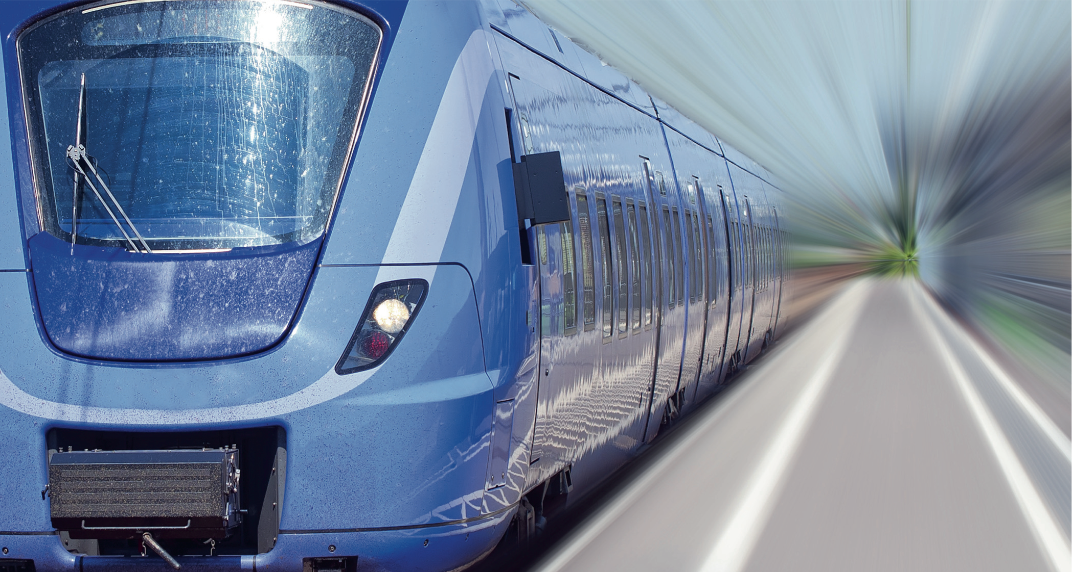

Pour dessiner un objet en perspective avec un point de fuite, il faudra également tenir compte de la décroissance de la dimension des objets avec la distance. Un objet plus éloigné de l’observateur (dessinateur) se représente en plus petit. Par exemple, si l’on veut dessiner une rangée d’arbres au bord d’une route, les lignes de fuite vont permettre de marquer les limites des arbres.
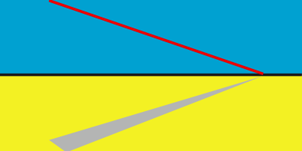

1) On commence par tracer la route et la limite des sommets des arbres qui sont deux droites rejoignant le point de fuite.

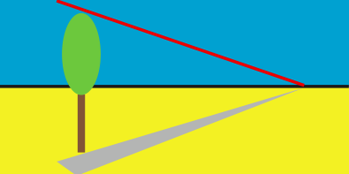

2) On dessine ensuite le premier arbre limité en haut et en bas par les lignes fuyantes.

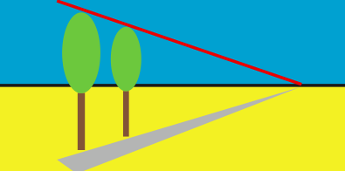

3) On poursuit ainsi en dessinant des arbres de plus en plus petits limités par les lignes fuyantes.

PARTIE 2 : Avec deux points de fuite

Élément clé de la perspective, la ligne d’horizon doit être repérée avec soin. C’est une ligne horizontale sur laquelle on pourra placer les deux points de fuite. La perspective à deux points de fuite peut être utilisée pour représenter les faces d’un volume qui ne sont pas en perspective frontale.
Les lignes de fuite s’éloignent aussi bien à droite qu’à gauche du sujet. Ces lignes rejoignent toutes un premier point de fuite PF1 situé à droite et un deuxième point à gauche PF2.
Les lignes verticales restent parallèles.

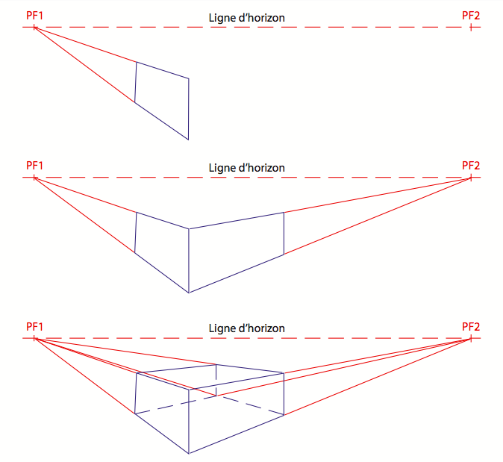

Pour réaliser la construction du parallélépipède ci-dessus :
1) Tracer la ligne d’horizon.
2) Placer les points de fuite PF1 et PF2 suffisamment espacés sur la ligne d’horizon.
3) Tracer l’arête verticale la plus proche du parallélépipède.
4) Tracer les deux lignes de fuite reliant les extrémités de l’arête au point de fuite PF1.
5) Tracer la deuxième arête verticale appartenant à la face avant gauche du parallélépipède.
6) Finir de tracer la face avant gauche en suivant les lignes de fuite.
7) Faire de même pour tracer la face avant droite à partir du point de fuite PF2.
8) Poursuivre la construction de la figure en s’appuyant alternativement sur les lignes de fuite des points PF1 et PF2.
Hors du cadre de la classe, aucune reproduction, même partielle, autres que celles prévues à l'article L 122-5 du code de la propriété intellectuelle, ne peut être faite de ce site sans l'autorisation expresse de l'auteur.
www.maths-et-tiques.fr/index.php/mentions-legales

